МКОУ «Гимназия №2 им.А.М.Сайтиева»

Творческий проект

«Авиамодель планера».

Выполнил ученик 7«г» Давлеткаев Муслим
МКОУ « Гимназия №2 им. А.М. Сайтиева» г. Хасавюрт.
Учитель технологии: Муташева Э.Ш .

Творческий проект
Тема: « Авиамодель планера».
Выбор темы и обоснование проекта.

Я увлекаюсь авиамоделями. Авиамоделизм - один из видов технического спорта, которым в нашей стране занимаются тысячи школьников. Причем каждый выбирает тот класс авиамоделей, который более всего отвечает его интересам. Занятие авиамоделированием позволяет лучше познать мир техники, развивать конструкторские способности, техническое мышление и является одним из способов познания окружающей среды.
Даже начинающий сумеет построить из материалов, которые найдутся в каждом доме. А их запуск может стать одной из самых незабываемых страниц детства.
К сожалению, в нашей школе нет ни одного образца авиамодели. Поэтому было решено изготовить авиамодель планера.

Планер (эскиз).
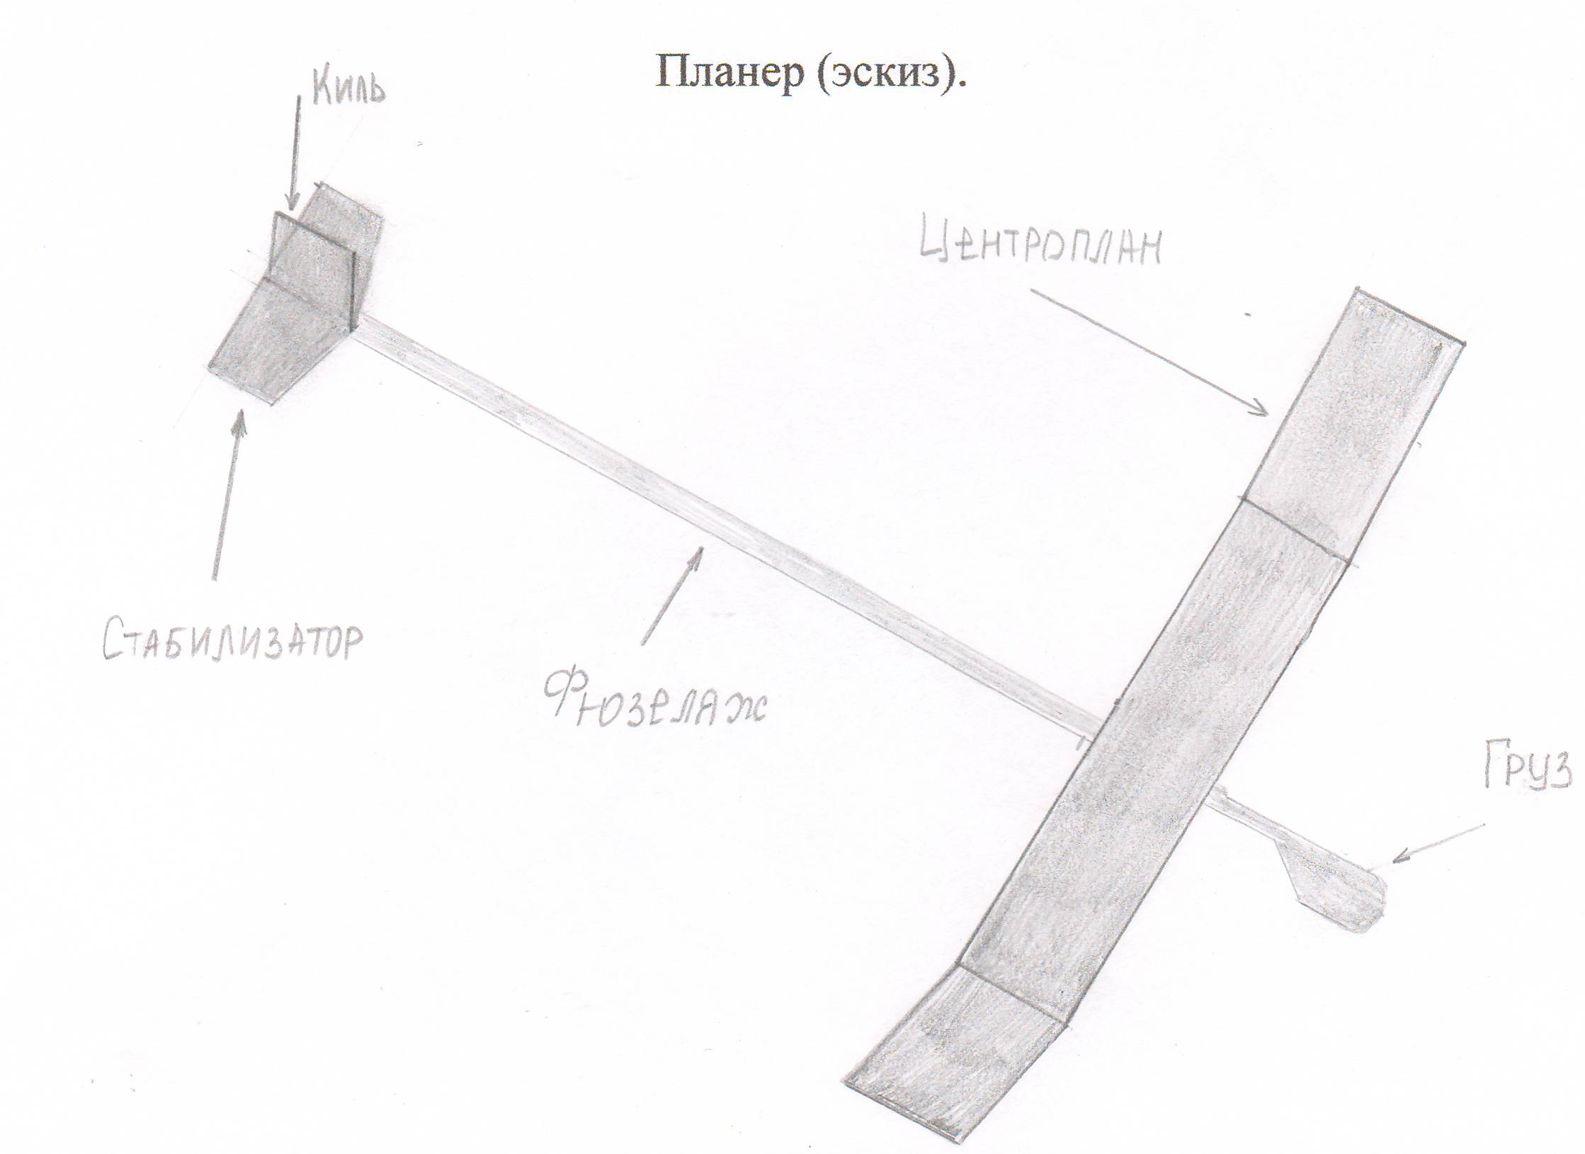

Исследование проекта.
Для разработки проекта проведем исследование.
- Виды авиамоделей. Существует множество различных классов в авиамоделизме, однако их можно сгруппировать в три достаточно больших отряда: отряд свободнолетающих моделей, отряд кордовых моделей и отряд радиоуправляемых авиамоделей.
Свободнолетающие модели называют потому, что вмешательство конструктора в их полет невозможно, любые регулировки или настройка модели завершаются в момент запуска.
Кордовые модели- модели которыми управляют с помощью проволочных нитей ( корда). Летают они по кругу диаметром около 40 м. Причем «пилот» стоит в его центре, держит ручку управления.
Радиоуправляемые модели, которыми управляют дистанционно и без проводов. Делают это с помощью комплекта радиоаппаратуры- передатчика, находящегося в руках спортсмена- оператора, и приемника с рулевыми механизмами.

- С какими проблемами сталкивается потребитель, желя приобрести авиамодель планера?

Авиамодель планера
Высокая стоимость
Ограниченность ассортимента

Дефицит желаемых авиамоделей

Альтернативные варианты проекта.
При выборе конструкции и технологии изготовления изделия возможны различные варианты.
Вариант 1.
Безмоторная- спортивная метательная авиамодель планера.Достоинства: простота конструкции, низкие трудовые затраты, оптимальная стоимость.
Недостатки: хрупкая модель.
Вариант 2
Резиномоторные планеры с простейшим двигателем- закрученной резинкой.
Достоинства: хорошие летные качества, простота конструкции, оптимальная стоимость.
Недостатки: хрупкая модель.
Вариант 3.
Модели с миниатюрным двигателем внутреннего сгорания.
Достоинства: радиоуправляемая авиамодель.
Недостатки: дорого.

Выбор оптимального варианта проекта.

Анализируя все варианты, решено выполнить первый вариант авиамодели.
Метательная модель планера привлекает к себе внимание простотой и доступностью изготовления. Запущенная в небо резким броском руки, она способна на стремительный старт, похожий на моторный взлет таймерных моделей. Кроме того, она отличается хорошими планирующими свойствами. Отлично изготовленный метательный планер набирает высоту 30 метров и летает до полутора минут.
Простота технологии изготовления изделия, минимальные затраты времени позволяют сделать вывод об удачном выборе для осуществления проекта.
Цель ясна: изготовить спортивную метательную авиамодель планера как наглядное пособие.
Эскиз. Общий вид планера.

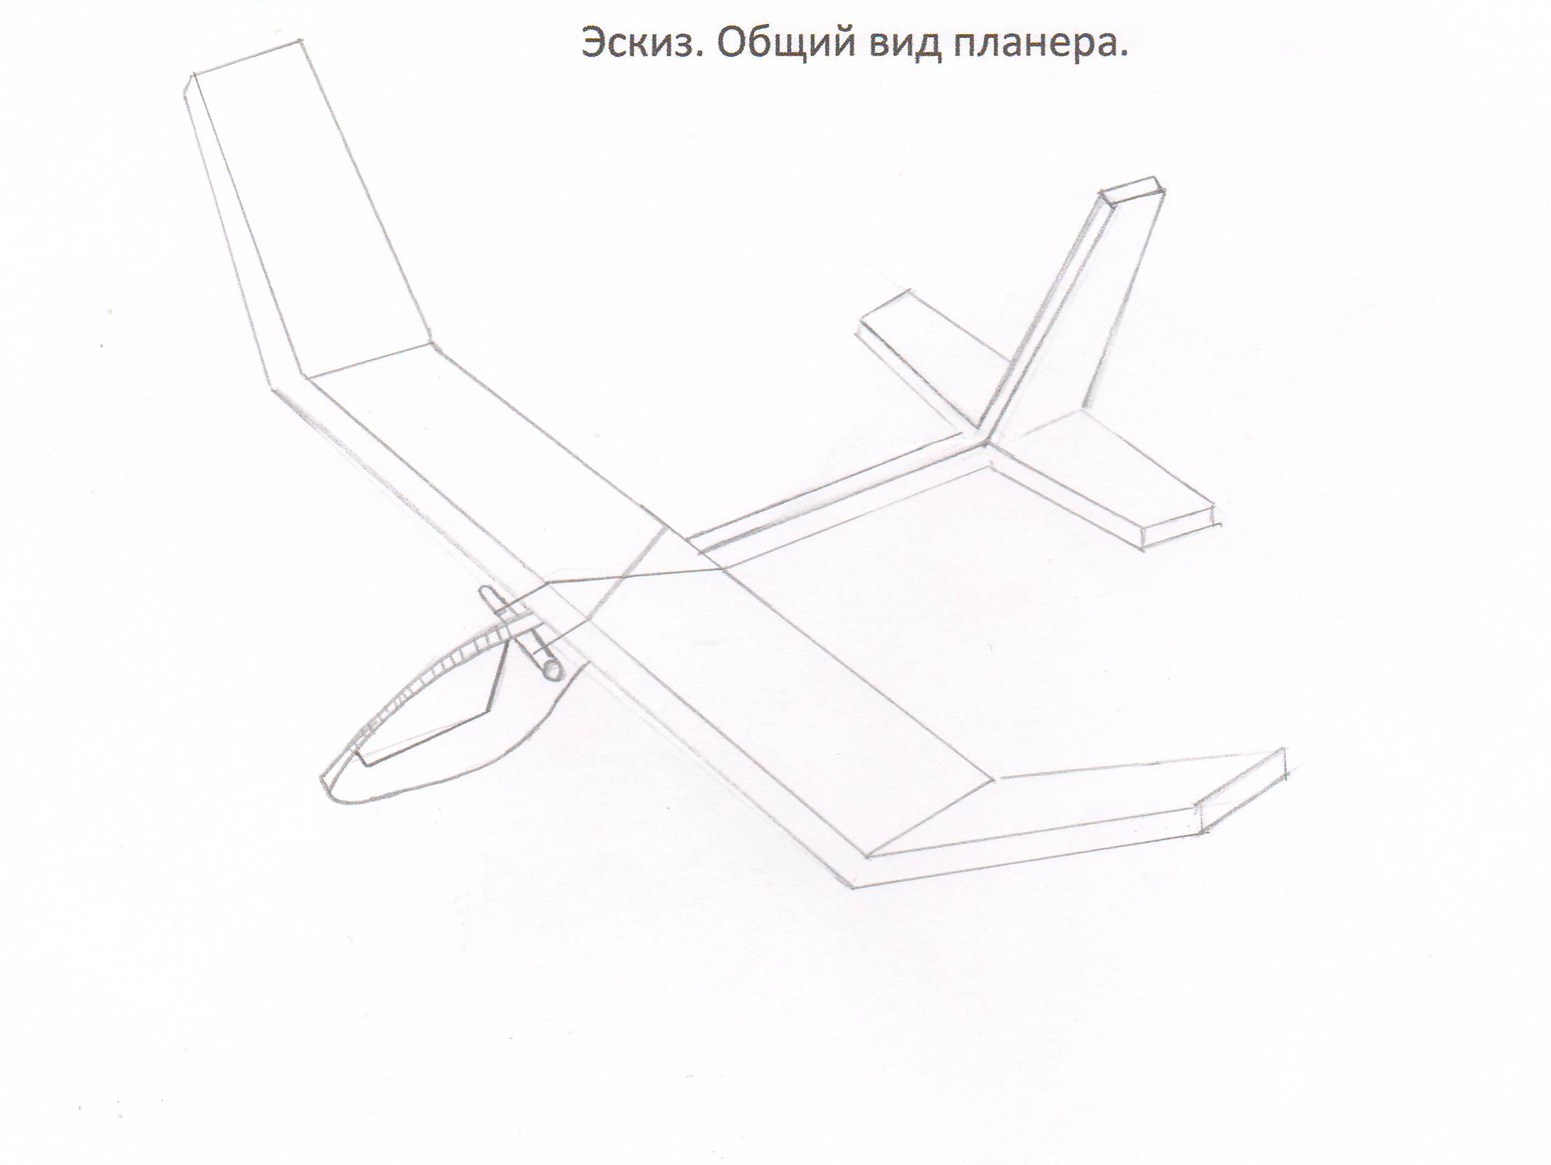

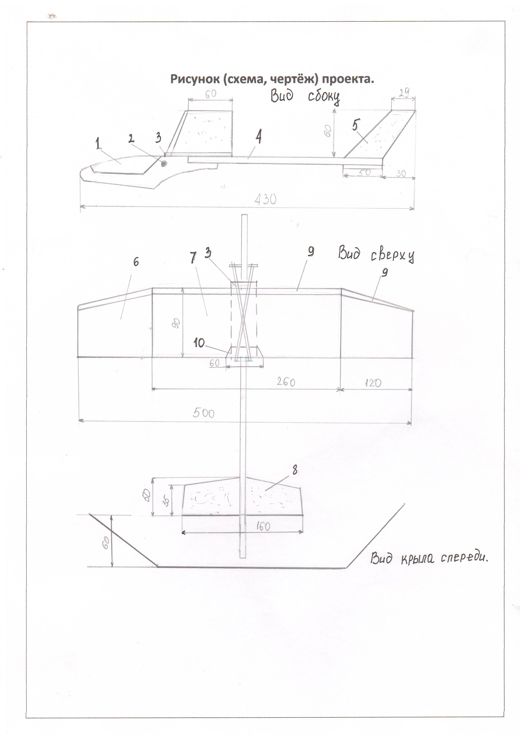

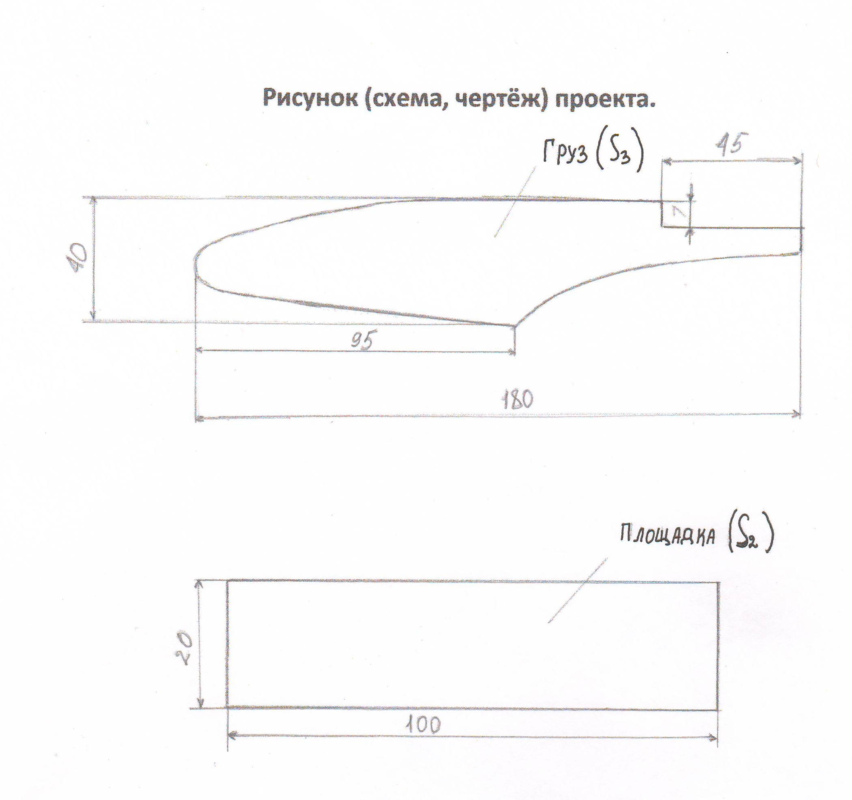

Наименование деталей.
- Груз 6. Ушки.
- Рейка 7. Центроплан
- Площадка 8.Стабилизатор.
- Рейка фюзеляжа. 9. Передняя кромка
- Киль. 10. Усиление.

Технология изготовления проекта.
Выбор материалов.

- лист пенопласта толщиной 3 мм;
- фанера толщиной 3 мм;
- рейки из древесины сечением 6х6 мм;
- фанера толщиной 6 мм;
- клей ПВА.
Инструменты: лобзик, дрель, линейка, нож, наждачная бумага, булавки.

Для выполнения проекта понадобятся:
№  п/п | Деталь | Кол-во | Материал | Размер, мм
1 | Фюзеляж | 1 | Древесина | 400
2 | Груз | 1 | Фанера | 150х40х3
3 | Центроплан | 1 | Пенопласт | 500х90
4 | Стабилизатор | 2 | Пенопласт | 160х50
5 | Киль | 1 | Пенопласт | 80х25

Покрытие

Акриловые краски
Лак

Технологическая карта на изготовление авиамодели.

№  п/п | Последовательность выполнения операций.
1 | На листе пенопласта начертить детали модели: центроплан крыла, левое и правое ушки крыла, пилон, киль и стабилизатор.
2 | Лезвием или остро заточенным ножом вырезать детали по контуру и обработать наждачной бумагой.
3 | Фюзеляж изготовить из рейки сечением 4х6мм, длиной 250 мм.  С помощью рубанка и наждачной бумаги обработать хвостовую часть рейки на « ус», оставив прямой верхнюю часть.
4 | Из фанеры толщиной 5 мм, длиной 150 мм, шириной 30мм лобзиком выпилить груз и приклеить в носовой части рейки фюзеляжа.
5 | Приклеить стабилизатор с килем к хвостовой части фюзеляжа.  Следить, чтобы не было перекосов
6 | С помощью линейки найти ЦТ фюзеляжа и сделать отметку карандашом. По чертежу вырезать пилон, разделить по линейке в длину на 3 части и приклеить к фозеляжу, совместив отметку, соответствующую первой трети, с отметкой на фюзеляже.
7 | Обработать шкуркой рейку и приклеить ее к передней кромке центроплана и « ушкам».
8 | Центроплан и ушки крыла изогнуть по профилю и склеить их между собой.
9 | Просверлить отверстие под рейкой в носике, отступив вперед 5 мм и вниз 10 мм. Вклеить рейку в отверстие носика. Крыло можно приклеить к пилону или прикрепить к фюзеляжу с помощью резиновых колец.

Расчет себестоимости проекта.

Себестоимость изделия- действительная стоимость, вложенная производителем в изготовление данного изделия.
С=МЗ+Роп+А,
Где С-себестоимость изделия ( продукции, товара, услуг);
МЗ- материальные затраты на производство изделия;
Роп- расходы на оплату труда;
А –амортизационные отчисления.
- Материальные затраты( МЗ)считают по формуле:
МЗ=Ц1+Ц2,
гдеЦ-цена, затраченная на приобретение необходимых материалов;
Ц2-цена, затрат на электроэнергию.

Расчет цены затрат на приобретение необходимых материалов Ц1.
№ п/п | Материал | Кол-во | Размер материала,мм | Цена,р | Стоимость,р
1 | Пенопласт ( лист) | 1 | 400х400х5 | 60 | 12
2 | Фанера | 1 | 150х30х5 | Отходы производства | -
3 | Рейка | 2 | 4х6х250 | Отходы производства | -
4 | Клей ПВА | 1 |  | 10 | 10
5 | Гуашь |  |  | 60 | 6
 | Итого Ц1 |  |  |  | 28

Расчет затрат на электроэнергию для освещения Ц2.
Вся работа проводилась днем, поэтому стоимость электроэнергии для освещения Ц2 =0.
МЗ=Ц1+Ц2=28+0=28р;
Т=2х2=4ч; А=10р;
Расчет себестоимости С=МЗ+Роп+А=28+10=38р

Рекламный проспект.
«Сделай сам».
Мир авиамоделей увлекателен и романтичен для любого возраста!
Их запуск может стать одной из самых незабываемых страниц детства.

Оценка изделия.
Модель изготовлена аккуратно и качественно, её удобно переносить на аэроплощадку. Все технологические операции соблюдены. Изготовленная метательная модель полностью соответствует намеченной цели.
Положительные стороны:
-материалы дешевы и общедоступны;
- технология изготовления несложная;
-стоимость изделия не высокая;
-низкая трудоемкость.
Отрицательные стороны:
- хрупкость центроплана

Зачетный лист

